Лабораторная работа №4
Основы программирования на Python
Вариант 2. Сотрудники

- Цель работы
Получить практические навыки разработки многофайловых Python-приложений, обработки исключительных ситуаций и сохранения данных во внешних файлах. В процессе выполнения лабораторной работы необходимо освоить:
- модули Python;
- пакеты;
- импортирование классов и функций;
- организацию проекта по нескольким файлам;
- обработку исключений;
- конструкции try, except, else, finally;
- создание собственных исключений;
- чтение и запись текстовых файлов;
- работу с CSV и JSON;
- сериализацию и десериализацию объектов;
- сохранение состояния программы между запусками.

- Постановка индивидуального задания
Вариант 2. Сотрудники. Создать систему учёта сотрудников. Хранить:
- ФИО;
- должность;
- отдел;
- зарплату.
Реализовать:
- добавление;
- поиск;
- изменение зарплаты;
- удаление;
- статистику зарплат;
- сохранение в JSON.
Создать собственное исключение для обработки попытки установить отрицательную зарплату.

- Краткие теоретические сведения
• Модули и пакеты: Разделение логики программы на отдельные файлы (.py) позволяет уменьшить размер кода, упростить его сопровождение и повторное использование. Пакеты представляют собой каталоги с модулями, содержащие файл __init__.py.
• Обработка исключений: Для безопасного выполнения потенциально опасных операций используются блоки try-except-else-finally. С помощью ключевого слова raise можно генерировать стандартные или пользовательские исключения (наследуемые от класса Exception).
• Работа с файлами и сериализация: Для постоянного хранения данных используются текстовые файлы и формат JSON. Сериализация преобразует объекты Python в структуру данных JSON (или словарь) для записи в файл, а десериализация восстанавливает объекты обратно при запуске программы.
• Разделение архитектуры: Код программы распределен по слоям: модели данных (models.py), бизнес-логика (services.py), хранилище данных (storage.py), пользовательские исключения (exceptions.py) и точка входа/интерфейс (main.py).

- Исходный код программы

Файл exceptions.py
Содержит пользовательские исключения для обработки некорректного состояния данных и ошибок поиска:
class NegativeSalaryError(Exception): #Исключение: попытка установить отрицательную зарплату
pass
class EmployeeNotFoundError(Exception): #Исключение: сотрудник не найден
pass

Файл models.py
Описывает класс сущности Employee, реализует инкапсуляцию через @property с проверкой на отрицательную зарплату, а также методы сериализации и десериализации:
from exceptions import NegativeSalaryError
class Employee: #Класс сотрудника
def __init__(self, name, position, department, salary):
self.name = name
self.position = position
self.department = department
self._salary = None
self.salary = salary
@property
def salary(self): #Геттер зарплаты
return self._salary
@salary.setter
def salary(self, value): #Сеттер с проверкой
if value < 0:
raise NegativeSalaryError(
f"Зарплата не может быть отрицательной: {value}"
)
self._salary = value
def to_dict(self): #Преобразование объекта в словарь
return {
"name": self.name,
"position": self.position,
"department": self.department,
"salary": self.salary
}
@classmethod
def from_dict(cls, data): #Создание объекта из словаря
return cls(
data["name"],
data["position"],
data["department"],
data["salary"]
)
def __str__(self):
return (f"{self.name} | {self.position} | "
f"{self.department} | {self.salary:.2f} руб.")

Файл storage.py
Отвечает за сохранение и загрузку списка сотрудников из файла employees.json с обработкой ошибок ввода-вывода и поврежденных данных:
import json
import os
from models import Employee
class Storage: #Класс для работы с файлом данных
def __init__(self, filename="employees.json"):
self.filename = filename
def save(self, employees): #Сохранить список сотрудников в JSON
data = [emp.to_dict() for emp in employees]
try:
with open(self.filename, "w", encoding="utf-8") as file:
json.dump(data, file, ensure_ascii=False, indent=4)
print(f"Данные сохранены в {self.filename}")
except IOError as error:
print(f"Ошибка записи файла: {error}")
def load(self): #Загрузить список сотрудников из JSON
if not os.path.exists(self.filename):
print("Файл данных не найден. Будет создан новый.")
return []
try:
with open(self.filename, "r", encoding="utf-8") as file:
data = json.load(file)
employees = [Employee.from_dict(item) for item in data]
print(f"Загружено {len(employees)} сотрудников")
return employees
except (IOError, json.JSONDecodeError) as error:
print(f"Ошибка чтения файла: {error}")
return []
except KeyError as error:
print(f"Некорректная структура данных: {error}")
return []

Файл services.py
Содержит бизнес-логику приложения: управление списком сотрудников, поиск, изменение данных, удаление и подсчет аналитической статистики:
from exceptions import EmployeeNotFoundError, NegativeSalaryError
class EmployeeService:#Сервис для работы с сотрудниками
def __init__(self, storage):
self.storage = storage
self.employees = storage.load()
def add_employee(self, name, position, department, salary): #Добавить сотрудника
from models import Employee
try:
employee = Employee(name, position, department, salary)
self.employees.append(employee)
self.storage.save(self.employees)
return employee
except NegativeSalaryError as error:
print(f"Ошибка: {error}")
return None
def find_by_name(self, name): #Найти сотрудника по ФИО
for emp in self.employees:
if emp.name.lower() == name.lower():
return emp
raise EmployeeNotFoundError(f"Сотрудник '{name}' не найден")
def find_by_department(self, department): #Найти сотрудников по отделу
result = []
for emp in self.employees:
if emp.department.lower() == department.lower():
result.append(emp)
return result
def change_salary(self, name, new_salary): #Изменить зарплату сотрудника
try:
employee = self.find_by_name(name)
employee.salary = new_salary
self.storage.save(self.employees)
print(f"Зарплата сотрудника {employee.name} изменена на {new_salary:.2f} руб.")
except NegativeSalaryError as error:
print(f"Ошибка: {error}")
except EmployeeNotFoundError as error:
print(f"Ошибка: {error}")
def delete_employee(self, name): #Удалить сотрудника
try:
employee = self.find_by_name(name)
self.employees.remove(employee)
self.storage.save(self.employees)
print(f"Сотрудник {employee.name} удалён")
except EmployeeNotFoundError as error:
print(f"Ошибка: {error}")
def get_statistics(self): #Статистика по зарплатам
if not self.employees:
return None
salaries = [emp.salary for emp in self.employees]
return {
"count": len(salaries),
"total": sum(salaries),
"average": sum(salaries) / len(salaries),
"max": max(salaries),
"min": min(salaries)
}
def show_all(self): #Показать всех сотрудников
if not self.employees:
print("Список сотрудников пуст")
return
print("\nСписок сотрудников:")
for i, emp in enumerate(self.employees, 1):
print(f"{i}. {emp}")

Файл main.py
Реализует консольный интерфейс взаимодействия с пользователем и главное меню программы:
from storage import Storage
from services import EmployeeService
def input_int(prompt): #Безопасный ввод целого числа
while True:
try:
return int(input(prompt))
except ValueError:
print("Ошибка: введите целое число")
def input_float(prompt): #Безопасный ввод дробного числа
while True:
try:
return float(input(prompt))
except ValueError:
print("Ошибка: введите число")
def main():
storage = Storage("employees.json")
service = EmployeeService(storage)
while True:
print("\n" + "=" * 50)
print("СИСТЕМА УЧЁТА СОТРУДНИКОВ")
print("=" * 50)
print("1. Показать всех сотрудников")
print("2. Добавить сотрудника")
print("3. Найти по ФИО")
print("4. Найти по отделу")
print("5. Изменить зарплату")
print("6. Удалить сотрудника")
print("7. Статистика зарплат")
print("8. Сохранить в файл")
print("9. Выход")
print("=" * 50)
choice = input("Выберите действие (1-9): ")
if choice == "1":
service.show_all()
elif choice == "2":
name = input("Введите ФИО: ")
position = input("Введите должность: ")
department = input("Введите отдел: ")
salary = input_float("Введите зарплату: ")
service.add_employee(name, position, department, salary)
elif choice == "3":
name = input("Введите ФИО для поиска: ")
try:
emp = service.find_by_name(name)
print(f"Найден: {emp}")
except Exception as error:
print(f"Ошибка: {error}")
elif choice == "4":
department = input("Введите отдел: ")
result = service.find_by_department(department)
if result:
print(f"\nСотрудники отдела '{department}':")
for emp in result:
print(f" {emp}")
else:
print(f"Сотрудников в отделе '{department}' не найдено")
elif choice == "5":
name = input("Введите ФИО: ")
new_salary = input_float("Введите новую зарплату: ")
service.change_salary(name, new_salary)
elif choice == "6":
name = input("Введите ФИО для удаления: ")
service.delete_employee(name)
elif choice == "7":
stats = service.get_statistics()
if stats is None:
print("Нет данных для статистики")
else:
print("\n" + "=" * 40)
print("СТАТИСТИКА ЗАРПЛАТ")
print("=" * 40)
print(f"Количество сотрудников: {stats['count']}")
print(f"Общий фонд: {stats['total']:.2f} руб.")
print(f"Средняя зарплата: {stats['average']:.2f} руб.")
print(f"Максимальная: {stats['max']:.2f} руб.")
print(f"Минимальная: {stats['min']:.2f} руб.")
elif choice == "8":
service.storage.save(service.employees)
elif choice == "9":
service.storage.save(service.employees)
print("Данные сохранены. Программа завершена")
break
else:
print("Ошибка: выберите число от 1 до 9")
if __name__ == "__main__":
main()

- Пример работы программы
Шаг 1. Запуск программы и главное меню При запуске скрипта автоматически происходит загрузка данных из файла employees.json и вывод интерактивного меню управления системой учёта сотрудников (Рисунок 1).
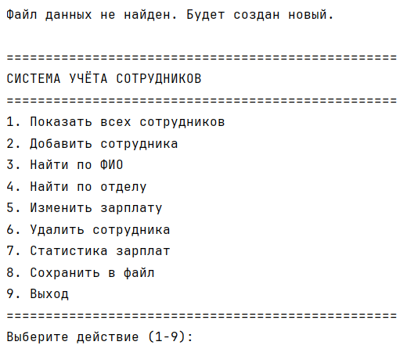
Рисунок 1 – Главное меню многофайлового приложения
Шаг 2. Просмотр всех сотрудников (Пункт 1) Пользователь выбирает пункт 1 для вывода актуального списка персонала компании, считанного из внешнего хранилища (Рисунок 2).
Рисунок 2 – Просмотр списка сотрудников
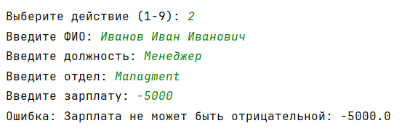
Шаг 3. Добавление сотрудника и проверка исключений (Пункт 2) Демонстрируется добавление нового сотрудника, а также перехват пользовательского исключения NegativeSalaryError при попытке указать отрицательное значение заработной платы (Рисунок 3).
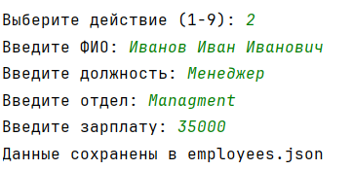

Рисунок 3 – Добавление записи и обработка ошибок валидации
Шаг 4. Аналитическая статистика по зарплатам (Пункт 7) При выборе пункта 7 программа производит расчет общего фонда оплаты труда, средней, минимальной и максимальной заработной платы (Рисунок 4).
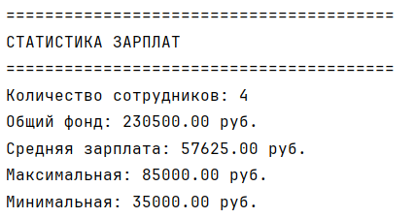
Рисунок 4 – Статистические показатели по зарплатам
Шаг 5. Завершение работы программы (Пункт 9) Пользователь выбирает пункт выхода, при этом срабатывает автоматическое сохранение текущего состояния объектов в JSON-файл (Рисунок 5).
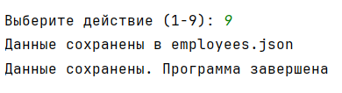
Рисунок 5 – Сохранение данных и выход из приложения

- Результат тестирования
• Тест 1 (Модульная структура): Проект успешно разбит на логические модули (models.py, services.py, storage.py, exceptions.py, main.py), импорт классов и функций между ними работает корректно.
• Тест 2 (Обработка исключений): Корректно перехватываются системные ошибки ввода (ValueError) и пользовательские исключения (NegativeSalaryError, EmployeeNotFoundError).
• Тест 3 (Сериализация и файлы): Объекты классов корректно преобразуются в словари (to_dict), записываются в файл employees.json и восстанавливаются обратно (from_dict) при старте программы.
• Тест 4 (Бизнес-логика): Реализованы все требуемые функции добавления, поиска, редактирования зарплаты, удаления и подсчёта аналитической статистики.

- Вывод
В ходе выполнения лабораторной работы были получены практические навыки разработки многофайловых приложений на языке Python. Были успешно освоены механизмы создания модулей и пакетов, обработки исключительных ситуаций с применением пользовательских классов исключений, чтения и записи файлов, а также сериализации и десериализации данных в формате JSON. Разработанная система учёта сотрудников полностью удовлетворяет требованиям задания, обеспечивает сохранность состояния между запусками программы и разделяет бизнес-логику, модели и хранилище.

